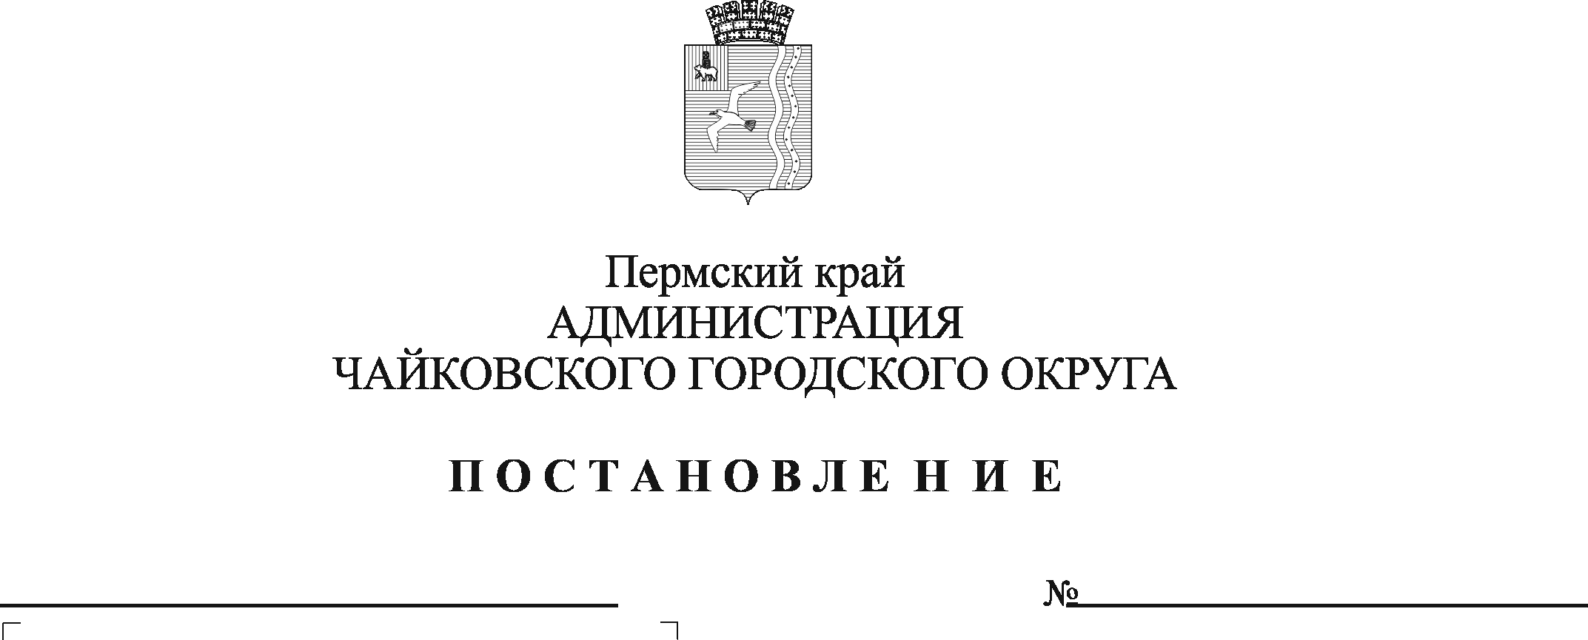
535
01.06.2023
Об отклонении предложения по внесению изменений в правила землепользования и застройки Чайковского городского округа

На основании части 5 статьи 33 Градостроительного кодекса Российской Федерации, статьи 16 Федерального закона от 6 октября 2003 г. № 131-ФЗ «Об общих принципах организации местного самоуправления в Российской Федерации», Устава Чайковского городского округа, поступившего предложения Кондакова Сергея Анатольевича, учитывая заключение комиссии по землепользованию и застройке при администрации Чайковского городского округа от 25 мая 2023 г.
ПОСТАНОВЛЯЮ:
1. Отклонить предложение Кондакова Сергея Анатольевича по внесению изменений в правила землепользования и застройки Чайковского городского округа в части формирования границ территориальной зоны Ж1 «Зона застройки индивидуальными жилыми домами (включая блокированные жилые дома)» за счет уменьшения территориальной зоны О1 «Многофункциональная общественно-деловая зона», включив земельные участки с кадастровыми номерами 59:12:0490000:709 площадью 4916,0 кв.м, 59:12:0490000:710 площадью 4778,0 кв.м, 59:12:0490000:711 площадью 4237,0 кв.м, 59:12:0490000:712 площадью 3439,0 кв.м, 59:12:0490000:713 площадью 3333,0 кв.м по адресу: Пермский край, город Чайковский, деревня Русалевка, в зону Ж1 согласно приложению, к настоящему постановлению, по следующим основаниям:
1.1 наличие противоречий назначению функциональной зоны О1, определенной Генеральным планом Чайковского городского округа, утвержденным решением Думы Чайковского городского округа от 20.10.2021 года № 549. Согласно части 3 статьи 31 и части 1 статьи 34 Градостроительного кодекса Российской Федерации границы территориальных зон в правилах землепользования и застройки муниципального образования должны соответствовать документам территориального планирования;
1.2 расположение земельных участков в территориальной зоне О1 «Многофункциональная общественно-деловая зона», соответствует видам разрешенного использования земельных участков «Земельные участки кафе», что не нарушает права собственника.
2. Разместить постановление на официальном сайте администрации Чайковского городского округа.
3. Управлению строительства и архитектуры администрации Чайковского городского округа направить копию постановления заявителю.
4. Контроль за исполнением постановления возложить на заместителя главы администрации Чайковского городского округа по строительству и земельно-имущественным отношениям.

Глава городского округа –
глава администрации
Чайковского городского округа Ю.Г. Востриков

Приложение
к постановлению администрации
Чайковского городского округа
от 01.06.2023 № 535

ФРАГМЕНТ
карты градостроительного зонирования Чайковского городского округа
М 1:5000
